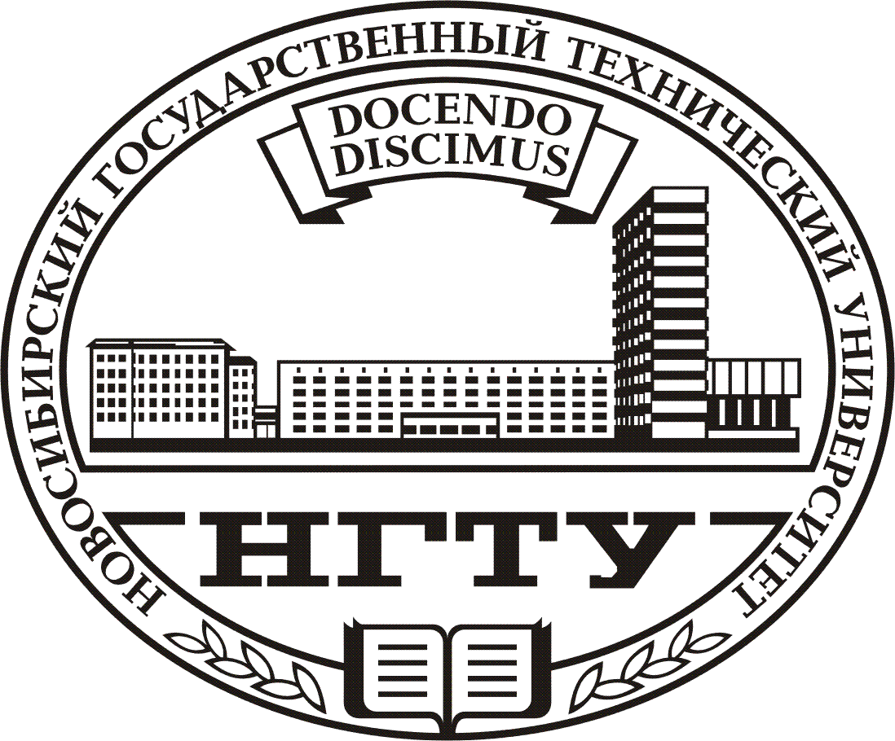

НОВОСИБИРСКИЙ ГОСУДАРСТВЕННЫЙ

ТЕХНИЧЕСКИЙ УНИВЕРСИТЕТ

18 мая – День НГТУ

Программа праздника

11:00-13-00 Большой концертный зал Центра культуры НГТУ (ул. Блюхера, 32)
Торжественное расширенное заседание Ученого совета НГТУ:
– вручение удостоверений «Заслуженный работник НГТУ»
– вручение студенческой премии «Прометей»
– вручение сертификатов «Спонсор НГТУ»

11:00-15:00 Спортивная программа в Студгородке и Дворце спорта
11:00 Кубок НГТУ
– стритбол (открытая площадка Дворца спорта и 1-го общежития).
– футбол (хоккейное поле студгородка).
12:00 Соревнования (открытая площадка у Дворца спорта)
Шахматы – сеанс одновременной игры, стрельба из пневматической винтовки, поднятие гири, дартс, подтягивание.
12:35 Легкоатлетическая эстафета, полуфинал (Дворец спорта).
13:40 Легкоатлетическая эстафета, финал.
14:00 Товарищеская встреча по настольному теннису между преподавателями и студентами (Спорткомплекс).
14:00 Плавание – соревнования среди выпускников НГТУ разных лет (Спорткомплекс, бассейн).

14:00-20:00 Праздничная программа на площадке перед 2 корпусом
14:00 Торжественное открытие праздника.
14:10-16:00 Показательные выступления творческих и спортивных коллективов НГТУ.
16:00-18:00 Рок-фестиваль.
18:00-20:00 Программа немецкого центра НГТУ.

16:00-20:00 Спортивный праздник во Дворце спорта
16:00 Торжественное открытие спортивного праздника.
16:10 Спортивно- развлекательная программа с участием деканов, преподавателей и студентов всех факультетов.
Показательные выступления спортсменов и творческих коллективов Центра культуры НГТУ.

18:00-20:00
Товарищеская встреча по баскетболу с участием команд: «Орлы Сибири» (администрация НСО, во главе с губернатором НСО В. А. Толоконским) и преподавателями НГТУ.

16:00-20:00 Малый зал Центра культуры
16:00 Подведение итогов межвузовского фестиваля «Театральный марафон 2009».

20:00-20:30 Фейерверк. Открытая площадка Дворца спорта

